Институциональная метапредметная олимпиада учащихся основной школы

(7-9 класс)
Тема «Остальное не важно»

НОМИНАЦИЯ «ИНТЕРПРЕТАЦИЯ ТЕКСТА»
Очное испытание

Процедура общая.
Организационная часть.
Общее время до 60 мин., Количество баллов- 40.
Модуль 1 «Визуальное суждение»- 20 минут
Такт 1. Суждение к демотиватору. Индивидуальный этап -5минут
Такт 2.Визуальное суждение. Командный этап – 15 минут
Модуль 2 «Интерпретация» - 30 минут
Такт 1. Командный этап «Вопросы-ответы»-10 минут
Такт2. Индивидуальное суждение -5 минут
Такт 2. Командный этап «Инсталляция к смыслу текста»- 15 минут
Деление на команды случайным образом (вытягиваем цветные сердечки «синие», «красные», желтые» или иным способом). 3-4 человека в команде, 2 команды. Команды договариваются о названии, составляют список команды, передают список членам жюри. В испытании желательно присутствие зрителей.

Модуль 1 «Визуальное суждение»

Такт 1 «Индивидуальное суждение» (максимум – 10 баллов)
5 слайдов.
Установка на проведение модуля: процедура проведения модуля, задание.
Задание. Выскажите 1 предложение - суждение «Каков смысл демотиватора?»
- Вопросы по процедуре.
- Показ слайда (слайд остается активным до полного окончания работы с ним).
На обдумывание и запись – не более 1 минуты.
- Предъявление своих суждений. Участники записывают свои суждения на подписанных листочках и сдают жюри.

Критерии оценки суждений к демотиваторам
 | Показатели
1 | В ответе – суждение, учитывающее контекстную информацию картинки и текста слайда | 2
2 | В ответе – суждение, учитывающее контекстную информацию картинки и текста слайда, но формулировка суждения требует коррекции. (Требуется доп. пояснения, незначительное домысливание, допущена речевая ошибка) | 1
3 | В ответе – суждение, учитывающее только 1 контекст слайда (либо картинка, либо текст), пересказ, суждение не относится к содержанию текстов. | 0
Дидактический материал
1.Демотиваторы
 | 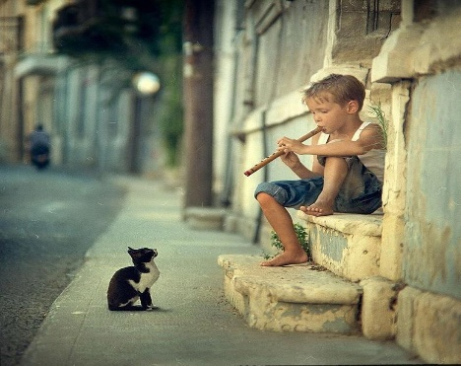 | 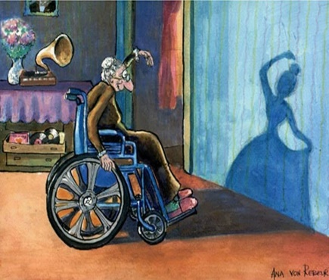

Такт 2 «Визуальное суждение» – командный (максимум – 13 баллов)
- Установка на проведение такта.
- Выбор суждения случайным образом, обсуждение в командах, 1 минута, поиск картинки по хештэгу суждения(5 минут), создание на компьютере интерпретации суждения в виде изображения.

Задание. Выберите суждение (случайным образом), обсудите в командах (на обсуждение 1 минута), по хештэгу найдите иллюстрацию к выбранному вами суждению, создайте на компьютере интерпретацию суждения в виде изображения и подписи к ней (время на работу 5 минут). Количество баллов, набранное командой, засчитывается каждому участнику.
- Вопросы по процедуре
- Выбор суждения
- Выполнение задания (5 минут)
- Визуальные суждения сдаются жюри

Критерии оценки визуальной интерпретации
 | Показатели
1 | Изображение учитывает контекстную информацию суждения | 3
2 | Изображение учитывает контекстную информацию суждения, но требуется дополнительного пояснения (незначительное домысливание) | 1
3 | Изображение не учитывает контекстную информацию | 0

Дидактический материал
Суждения:
- Главное быть счастливым, остальное не важно.
- Важен тот, кто будет с тобой до конца.
- Нет ничего важнее доброго сердца.
- Люби себя, остальное не важно.
- Главное доверять друг другу, остальное не важно.
- Тебя понимают, остальное не важно
- Будь спокоен, остальное не важно.
- Есть пульт, остальное не важно.
- Есть дом, остальное не важно.
- Ты кому-то нужен, остальное не важно.
- Картинки с суждениями сдаются жюри.
- Оценка по критериям.

Модуль 2 «Интерпретация»

Такт 1 «Вопросы – ответы к тексту» - командный (максимум 9 баллов)- 10минут

Установка на проведение модуля «Вопросы-ответы».

Первый просмотр видеотекста «Identity» (https://www.youtube.com/watch?v=ikGVWEvUzNM)

Обсуждение текста в группах (1 минута).

Второй просмотр видеотекста.

Обсуждение перечня вопросов от группы (5 минут).

Вопросы – ответы. 3 вопроса от группы. Сначала задают вопрос участники группы 1, отвечают – участники группы 2, потом задают вопрос участники группы 2 – отвечают – участники группы 1 и т.д. На подготовку ответа группе дается 0,5 минуты. Ответы могут быть дополнены другими участниками работы группы (не более 1 доп. ответа по поднятию руки). Баллы за вопросы и баллы за ответы присваиваются всей команде. Всего вопросов - ответов 6 пар (3 вопроса* 2 команды). Ответы могут быть исправлены или дополнены представителями отвечающей команды (не более 1 дополнения). Зачет баллов по критериям. Каждый участник получает то кол-во баллов, которые заработала его группа.

Критерии оценки вопросов
 | Показатели
1 | Вопрос  - относится к данному тексту (не требует при ответе дополнительной информации);  - содержит в себе непонимание задающего вопрос (обнаруженную странность, неожиданность, противоречие, несоответствие, непонимание);  - не предполагает односложный ответ или очевидный ответ,  - заставляет отвечающего отвечающий всерьез задуматься, в ответе открыть что-то новое в отношении данного текста (интерпретировать видеотекст);  - является вопросом к тексту, а не к его интерпретации. | 1
2 | Вопрос отвечает характеристикам показателя 1, но сформулирован неконкретно. (Требуется доп. пояснения, у отвечающих возникают затруднения при ответе) | 0,5
3 | Вопрос не отвечает характеристикам показателя 1 | 0

Критерии оценки ответов
 | Показатели
1 | Ответ  - содержит суждение по заданному вопросу,  - не содержит противоречий, не требует дополнительных пояснений  - содержит суждение и его обоснование, т.е. суждение проиллюстрировано примерами из видеотекста (ссылкой на действия персонажей, музыку, цвет, свет и т.д.) | 2
2 | Ответ содержит суждение по поводу заданного вопроса, в ответе присутствует противоречие или требуются дополнительные пояснения или суждение недостаточно обосновано. | 1
3 | Ответ не отвечает характеристикам показателя 1 | 0

Такт 2 «Индивидуальное суждение» - 5 минут (максимум 13 б)
- Установка на проведение такта.
- Участникам предлагается записать обобщающее суждение по структуре:
- смысл текста…
- потому что 1,2,3…
- Работы сдаются жюри.
Критерии суждения
 | Критерии |  | баллы
1 | Обобщающий характер, (глубина суждения) | Суждение обобщает всю важную контекстную информацию текста. | 10-8
 |  | Суждение относится к данному тексту, обобщает наиболее значимую, но не всю контекстную информацию. | 5-7
 |  | Суждение обобщает только часть контекстной информации. | 3-4
 |  | Суждение обобщает только часть контекстной информации, текст является речевым штампом, пословицей или поговоркой. | 1-2
 |  | Суждение не может быть отнесено к данному тексту | 0
2 | Оригинальность | Суждение вызвало восхищение члена жюри | 3

Такт 3 «Инсталляция к тексту»- командный (максимум – 5 б)- 15 минут
1. Установка на проведение такта: процедура, ответы на вопросы.
2. Просмотр видео (3-ий)
3. Испытание: подготовка инсталляций на тему «Смысл видеотекста».
Задание: Обсудите суждение, обобщающее смысл текста. Суждение должно быть выражено 1-2 предложениями и обобщать ваше понимание смысла видеотекста, затем создайте инсталляцию, отражающую смысл вашего суждения, из следующего материала: банка, клей, цветная бумага и ножницы.

Критерии оценивания инсталляции к тексту
 | Критерии |  | баллы
1 | Обобщающий характер суждения | Суждение обобщает всю важную контекстную информацию, заложенную в инсталляции. | 3
 |  | Суждение обобщает часть значимой контекстной информации, заложенной в инсталляции. | 2
 |  | Суждение относится только к одному из фрагментов инсталляции | 1
 |  | Суждение не относится к инсталляции | 0
2 | Совпадение с авторским замыслом | Суждение глубже авторского замысла  Суждение совпадает с содержание замысла автора  Суждение совпадает по содержанию с замыслом автора по контексту  Суждения нет или вместо него представлена тема или указание объекта | 2  1  0,5  0

Оценивание по критериям
Создание рейтинга
Подведение итогов

